书名：仓储管理（21世纪高职高专规划教材·物流管理系列）
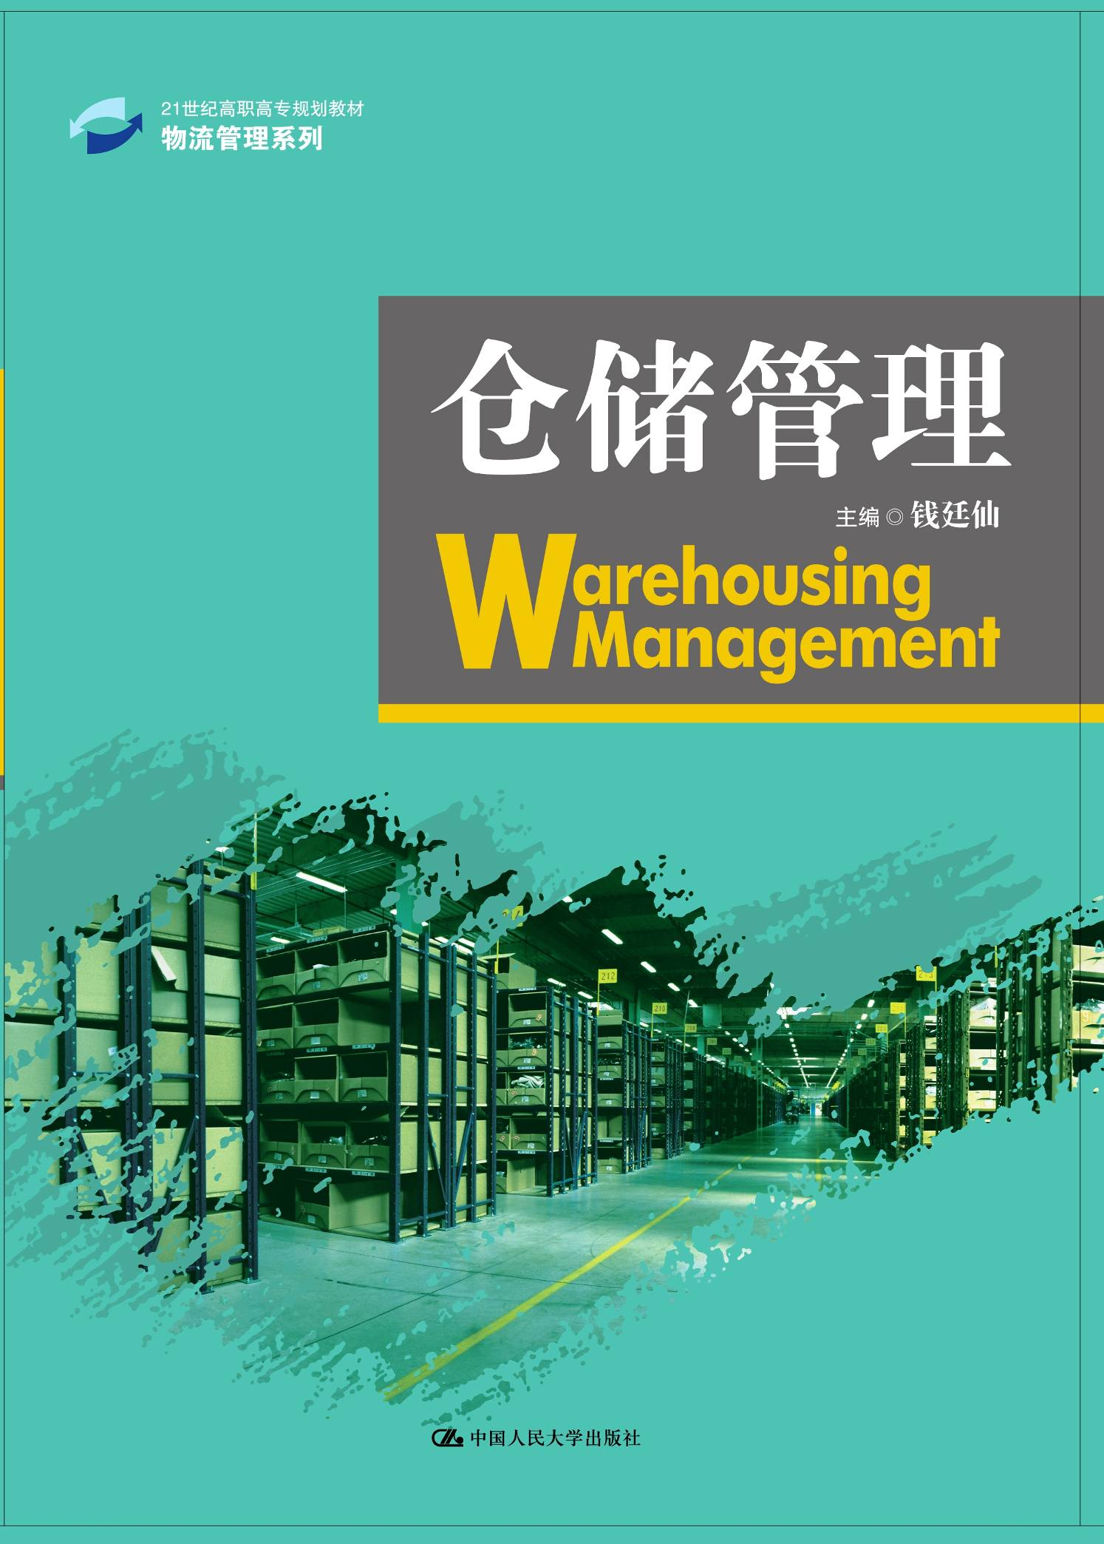

书号：978-7-300-20357-7
著者： 钱廷仙
责任编辑：陈奕
成品：185*260 页数：273
装祯：平
出版时间：2014-12-31
定价：32.00
出版社：中国人民大学出版社
- 本书卖点
- 读者定位
- 作者简介
钱廷仙 教授，江苏经贸职业技术学院贸易与物流学院院长，江苏省高校“青蓝工程”优秀青年骨干教师，江苏省第四期“333高层次人才培养工程”第三层次培养对象，教育部、财政部国家示范（骨干）高职院校江苏经贸职业技术学院物流管理重点建设专业带头人，主要从事物流管理教学、科研和咨询服务工作。获2014年职教类国家级教学成果奖二等奖（排名第二），获2013年江苏省高等教育教学成果奖特等奖（排名第二）；主持课程“现代物流管理”于2007年被教育部、财政部评为国家级精品课程，于2013年被评为教育部、财政部国家级精品资源共享课程；主编教材《现代物流管理》于2011年获江苏省第十一届哲学社会科学优秀成果三等奖和江苏省高等学校精品教材；在《现代经济探讨》、《企业经济》、《华东经济管理》等刊物发表学术论文39篇。
- 内容简介
本书是从高职高专物流管理专业的办学层次和培养目标出发，根据用人单位对人才的需求和教师的教学经验来组织编写的。本书立足于学生职业能力的培养，贯彻以生为本的教学理念，体现理实一体化的教学思想，强调“教、学、做”三者的统一，强化学生的教学参与性和师生之间的教学相长性，促进学生职业能力和职业素养的形成，并帮助学生提高自我学习能力，为后续职业发展奠定基础。本书着眼于仓储管理的实际运用，由校企合作共同编写，融合了知识学习和同步实训，贴近实际，深入浅出，通俗易懂。全书共分8个项目，主要包含仓储认知、仓库选址与布局、仓储设备管理、仓储作业管理、仓储安全与商务管理、库存控制管理、仓储信息化管理、仓储质量与成本管理等内容。 本书非常适合高职高专物流管理、电子商务、连锁经营、国际贸易等专业的学生选用，也可以作为从事仓储业务的在职人员参加职业资格考试或工作实践的指导用书。
- 简要目录
项目一 仓储认知
任务一 了解仓储及其管理
任务二 了解仓储管理岗位
自我测试
项目二 仓库选址与布局
任务一 选择仓库地址
任务二 规划仓库功能
自我测试
项目三 仓储设备管理
任务一 了解仓储设备
任务二 了解仓储设备管理
自我测试
项目四 仓储作业管理
任务一 入库作业管理
任务二 货物在库管理
任务三 出库作业管理
自我测试
项目五 仓储安全与商务管理
任务一 仓储安全管理
任务二 仓储商务管理
自我测试
项目六 库存控制管理
任务一 库存需求预测
任务二 库存控制方法运用
自我测试
项目七 仓储信息化管理
任务一 仓储信息管理支持技术
仓储管理系统的运用
自我测试
项目八 仓储质量与成本管理
任务一 仓储质量管理
任务二 仓储成本管理
自我测试
- 上架建议
经济
- 书摘
一、 仓库与仓储的含义
仓库是储存、保管货物的建筑物和场所的总称，如房屋、洞穴、大型容器、特定的场地或水面等，如图1—1所示。仓库是集中反映企业货物流通状况的综合场所，是物流、信息流、单证流的结合，是连接生产、供应、销售的中转站，对促进生产、加快流通、提高效率起着重要作用。现代仓库与旧式仓库有很大的区别，更多地要考虑经营上的收益，重视仓库建筑的合理布置、货物运输周转及储存方式、货物堆垛码放的最大高度，并配置经济有效的机械化和自动化程度高的存取设备，以提高储存能力和工作效率。
仓储是指通过仓库对货物进行储存和保管，即根据市场和客户的要求，为防止货物的损耗、变质和丢失，以及为调节生产、销售和消费活动，确保社会生产、生活的连续性，而在仓库内对货物进行储存、保管、供给等一系列作业活动。仓库是仓储活动的载体。

